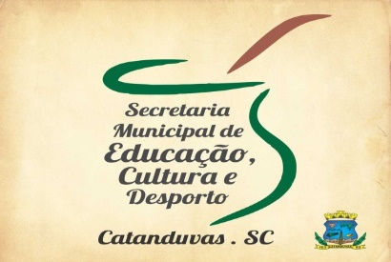
SECRETARIA MUNICIPAL DE EDUCAÇÃO
E.M.E.B. ALFREDO GOMES
E.M.E.B. AUGUSTINHO MARCON
E.M.E.B. PROFESSOR VITOLDO ALEXANDRE CZECH

Atividade de Artes
Professora: MARILENE

Senhores pais a atividade de artes está disponível no endereço abaixo, favor copiar o link e colar na barra de endereço do seu navegador.
https://forms.gle/Q4rnpTJnXPY6vZWb7

